МІНІСТЕРСТВО ОСВІТИ І НАУКИ УКРАЇНИ

НАЦІОНАЛЬНИЙ УНІВЕРСИТЕТ "ЛЬВІВСЬКА ПОЛІЕХНІКА"

ІНСТИТУТ ПІСЛЯДИПЛОМНОЇ ОСВІТИ



**Лабораторна робота №1**

*з дисципліни*

***«Аналіз продуктивності ПЗ»***

*на тему:*

# «АНАЛІЗ ПРОДУКТИВНОСТІ ВЕБ-РЕСУРСУ»

Виконав: студент ІПДО

спеціальності 7.05010301

«Програмне забезпечення систем»

групи ПЗС-31

Гринчук Т.А.

Прийняв:

доцент Білас О.Є.

Львів - 2015

# Мета: Навчитись тестувати веб-ресурси за допомогою ПЗ WAPT.

## Теоретичні відомості

WAPT (Web Application Performance Testing) є засобом для тестування продуктивності, навантаження та стресового тестування веб-сайтів і інтернет додатків з веб-інтерфейсом.

WAPT є засобом навантажувального і стресового тестування, що дає можливості для детального та ефективного тестування веб-сайтів і Інтернет додатків з веб-інтерфейсом. Використовуючи WAPT можна тестувати і аналізувати характеристики продуктивності та вузькі місця веб-сайтів при різних умовах навантаження.

Навантажувальне тестування – це просто форма тестування продуктивності. Воно зазвичай проводиться для того, щоб оцінити поведінку програми(додатка) із заданим очікуваним навантаженням. Цим навантаженням може бути, наприклад, кількість користувачів, які будуть одночасно працювати з програмою. Такий вид тестування дозволяє отримати час відгуку всіх найважливіших бізнес-транзакцій.

Стресове тестування зазвичай використовується для встановлення границь пропускної здатності програми. Цей тип тестування проводиться для визначення надійності системи під час екстремальних або непропорційних навантаженнях і відповідає на питання про достатню продуктивність системи у випадку, якщо поточне навантаження значно перевищить очікуваний максимум.

Тестування стабільності проводиться з метою переконатися в тому, що програма витримає очікуване навантаження протягом тривалого часу. При про веденні цього виду тестування здійснюється спостереження за споживанням програмою пам'яті, щоб виявити потенційні втрати. Крім цього, таке тестування виявляє деградацію продуктивності, що виражається в зниженні швидкості обробки інформації та збільшенням часу відгуку програми після тривалої роботи порівняно з початком тесту.

Конфігураційне тестування — це ще один вид традиційного тестування продуктивності. В цьому випадку замість того щоб тестувати продуктивність системи з точки зору створеного навантаження, тестується ефект впливу на продуктивність змін в конфігурації. Вдалим прикладом такого тестування можуть бути експерименти з різними методами балансування навантаження. Конфігураційне тестування може бути поєднано з навантажувальним, стресовим або тестування стабільності.

***2. Хід роботи***

# Створимо новий сценарій тестування (рис. 1):

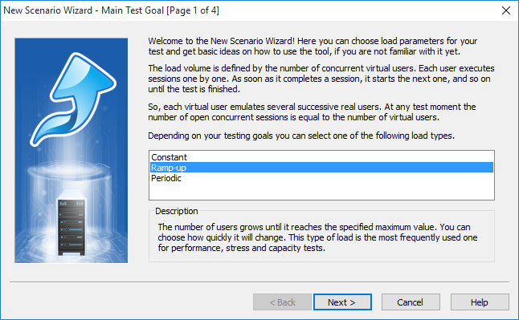

# Рис. 1. Створення сценарію тестування

Задаємо параметри тестування (рис. 2):

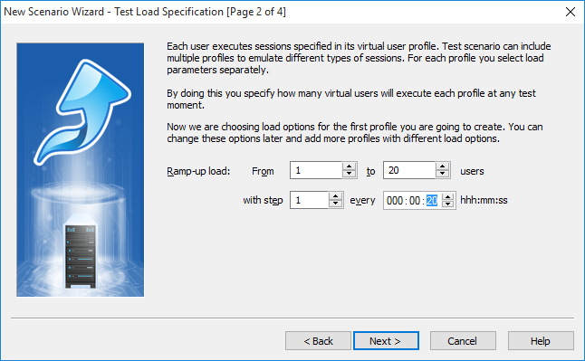

Рис. 2. Параметри тестування

Задаємо тривалість тестування (рис. 3):

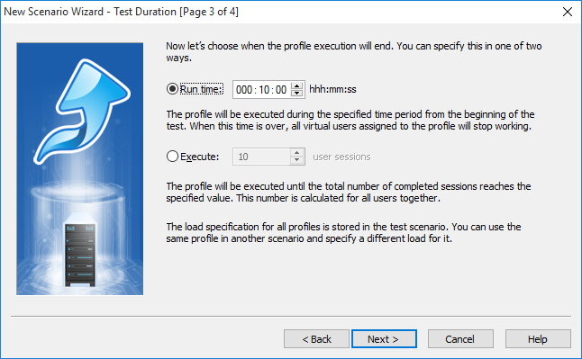

Рис. 3.

Стартуємо запис сценарію і введемо адресу ресурсу (рис. 4):

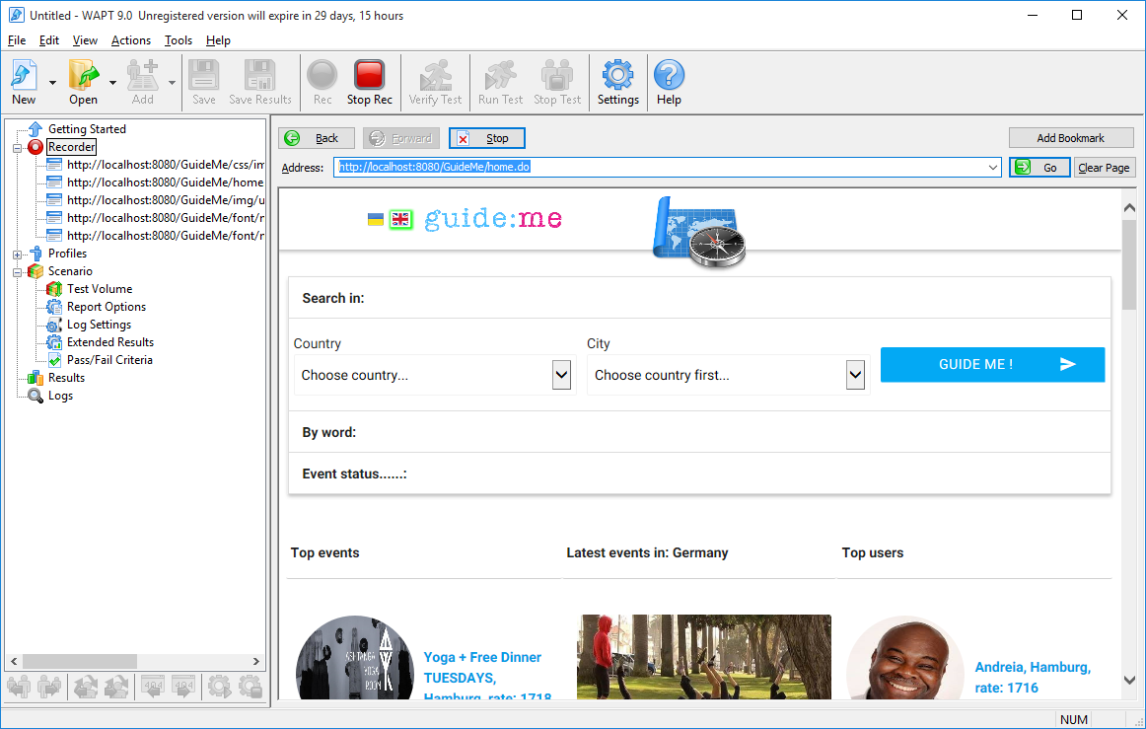

Рис. 4. Старт запису сценарію

Виконаємо послідовність дій на сторінці, а саме задамо пошук подій в різних країнах (рис. 5):

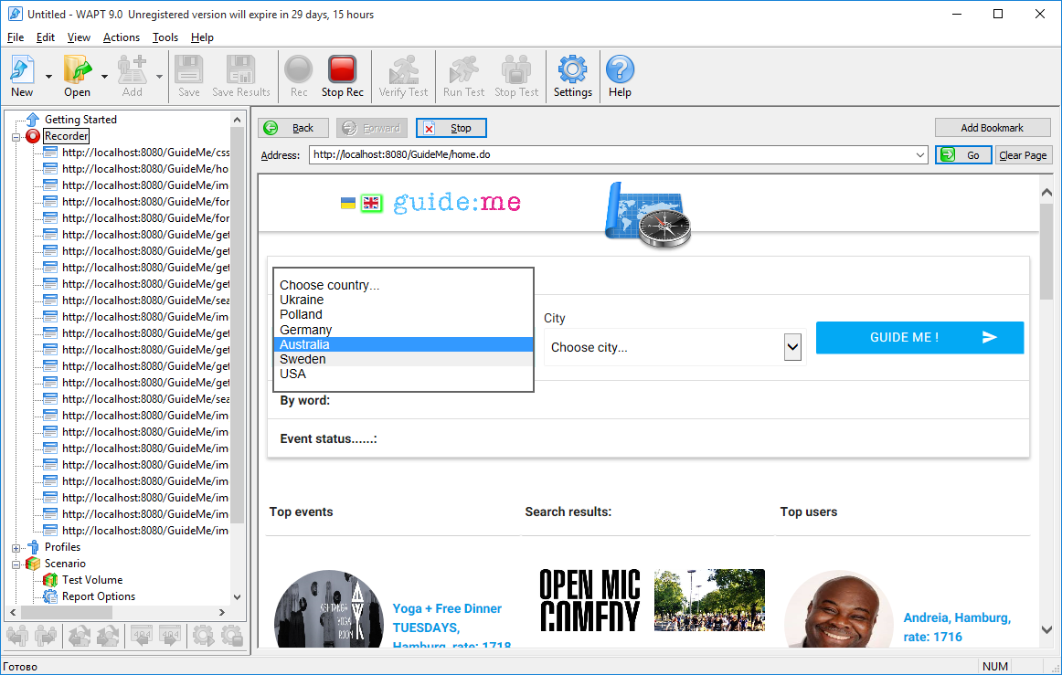

Рис. 5. Запис пошуку подій

Стартуємо тестування (рис. 6):

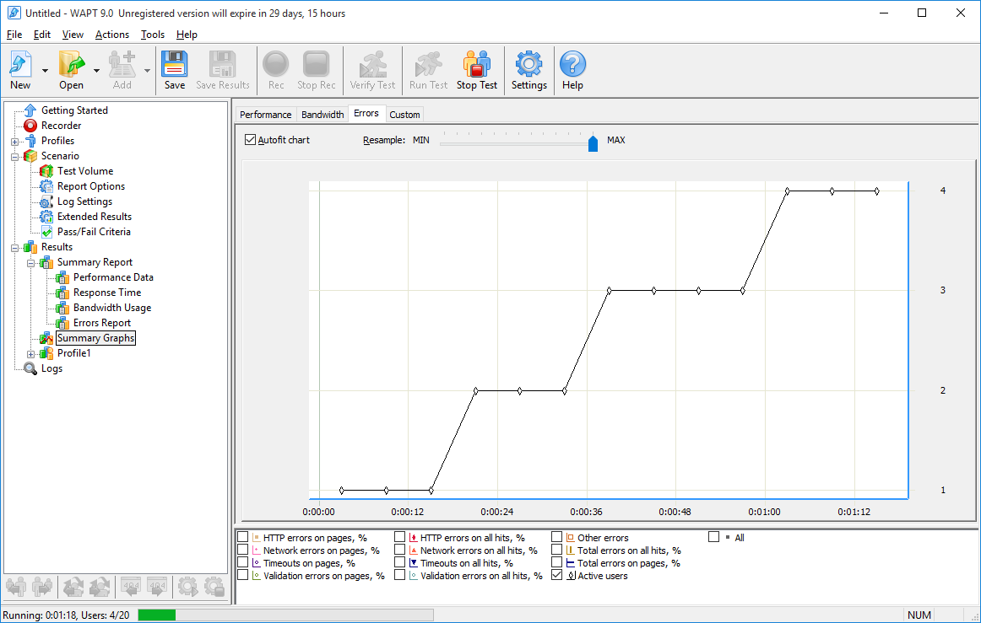

Рис. 6. Старт тестування

Отримаємо результати теcтування (рис. 7):

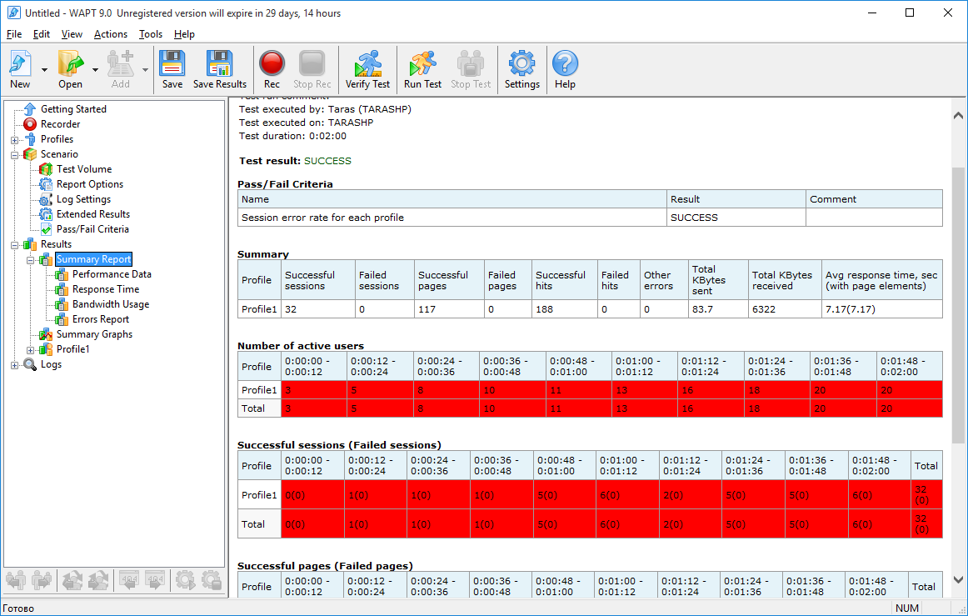

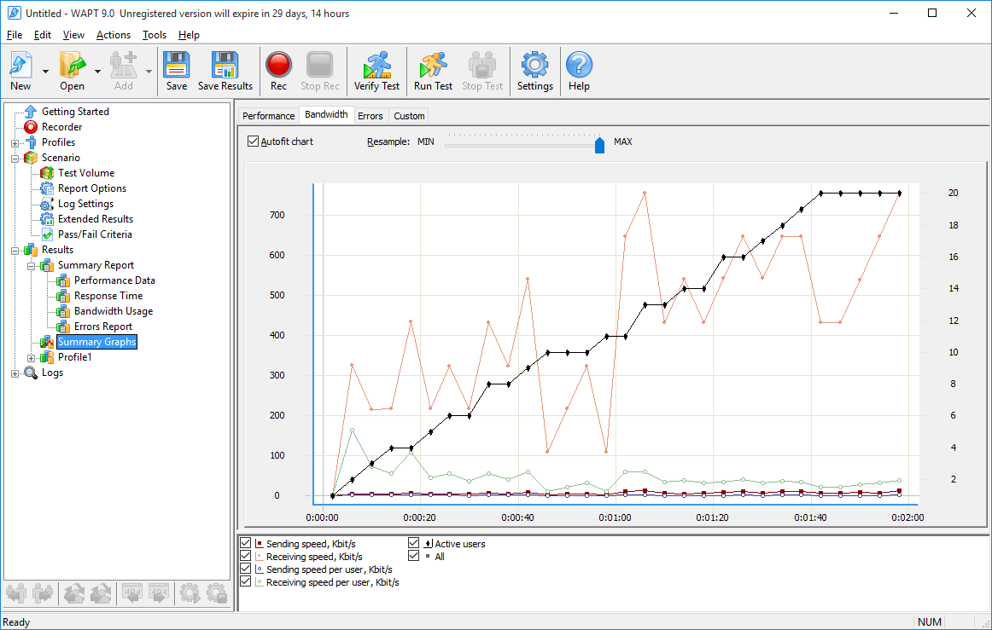

Рис. 7. Результати тестування

**ВИСНОВКИ**

В результаті цієї лабораторної роботи ми навчились тестувати веб-ресурси за допомогою ПЗ WAPT. Результат виконання роботи було зафіксовано, та додано у звіт.